

《企划项目开发》

系统测试与调试报告

题目:基于卷积神经网络的遥感图像地物目标分类识别系统的设计和实现

学院:计算机科学与工程

学号: 20185798

姓名: 闫维刚

时间: 2021-06-17

成绩:
目 录

1 引言 1
1.1 编写目的 1
1.2 项目背景 1
1.3 术语定义 1
1.4 参考文献 1
2 测试计划 3
2.1 测试方案 3
2.2 测试项目 3
2.3 测试准备 4
2.4 测试机构及人员职责 4
3 测试项目说明 4
3.1 测试项目名称及测试内容 4
3.2 测试报告 7
3.2.1 测试结果 7
3.2.2 文档检查 9
3.2.3 非功能性测试评价 10
3.3.3功能性测试评价 11
3.3 测试评价 11

1 引言

1.1 编写目的
测试的目的就是希望能以最少的人力和时间发现潜在的各种错误和缺陷。应根据开发各阶段的需求、设计等文档或程序的内部结构精心设计测试用例，并利用这些实例来运行程序，以便发现错误。系统测试是保证系统质量和可靠性的关键步骤，是对系统开发过程中的系统分析、系统设计和实施的最后复查。

项目背景
遥感是采集地球数据信息的重要技术手段，具有无国界限制、覆盖面积广、观测具有周期性、数据客观等诸多特点。其获取的具备高空间分辨率、高时间分辨率、高光谱分辨率和高辐射分辨率“四高”特征的遥感图像数据，经过处理和信息提取 ，可为我国各行各业提供有效的信息。遥感数据主要包括光学遥感图像、高光谱图像、SAR (合成孔径雷达)图像等数据类型，不同的图像采集设备的成像原理各不相同。经过人类几十年的积累，遥感数据量越来越大，这就迫切需要一些新的更有效的处理手段来从浩如烟海的遥感图像中提取到有用的信息。鉴于此，本系统主要利用深度学习下的卷积神经网络，通过对模型的迁移学习和微调、数据集的训练，从而对遥感图像的特征进行提取，最终达到可以识别分类的效果。此系统名为“基于卷积神经网络的遥感图像地物识别系统”。
系统开发者为天津理工大学计算机科学与工程学院计算机科学与技术中加专业闫维刚，王卓群，张雨薇，代畅，宫心懿，赵晗羽。

术语定义
本项目中出现专业术语定义以及缩写如表1.1所示。

表1 术语定义及缩写对照表
外文名 | 缩写
Convolutional Neural Network | CNN
Visual Geometry Group Network | VGGNet
Residual Networks | ResNet
Error Back Propagation | BP
Few-Shot Learning | FSL
Stochastic Gradient Descent | SGD
Deep Learning | DL
Rectified Linear Unit | RELU

参考文献
- 陈华,陈书海,张平,严卫东.K-means算法在遥感分类中的应用[J].红外与激光工程,2000(02):26-30.
- 房正正. 基于CNN的遥感图像分类与检测方法的研究[D].北京化工大学,2017.
- 葛芸,江顺亮,叶发茂,许庆勇,唐祎玲.基于ImageNet预训练卷积神经网络的遥感图像检索[J].武汉大学学报(信息科学版),2018,43(01):67-73.
- 芦国军. 基于卷积神经网络的遥感图像场景分类研究[D].河北地质大学,2019.
- 王世英. 基于卷积神经网络的少样本图像分类方法研究[D].北京交通大学,2020.
- 姬腾飞. 基于卷积神经网络的遥感图像场景分类研究[D].河南大学,2019.
- 陈超,齐峰.卷积神经网络的发展及其在计算机视觉领域中的应用综述[J].计算机科学,2019,46(03):63-73.
- 殷文斌. 卷积神经网络在遥感目标识别中的应用研究[D].中国科学院大学(中国科学院遥感与数字地球研究所),2017.
- 胡龙廷,张克.深度学习方法用于遥感图像处理的研究进展[J].计算机产品与流通,2019(06):234.
- 李铧.深度学习在图像识别中的研究与应用[J].无线互联科技,2020,17(23):72-73.
- 赵忠明,高连如,陈东,岳安志,陈静波,刘东升,杨健,孟瑜.卫星遥感及图像处理平台发展[J].中国图象图形学报,2019,24(12):2098-2110.
- 李二珠.遥感图像场景深度学习与应用研究——以城市结构类型识别为例[J].地理与地理信息科学,2018,34(06):127.
- 刘万军,梁雪剑,曲海成.自适应增强卷积神经网络图像识别[J].中国图象图形学报,2017,22(12):1723-1736.
- 黄玉萍,梁炜萱,肖祖环.基于TensorFlow和PyTorch的深度学习框架对比分析[J].现代信息科技,2020,4(04):80-82+87.
- 牛鑫鑫,孙阿猛,王钎沣,夏萍.基于深度学习的遥感图像分类研究[J].激光杂志,2021,42(05):10-14.
- 杨裕警. 基于深度卷积神经网络的遥感图像语义分割方法研究[D].长沙理工大学,2020.
- 郝照天. 基于深度卷积神经网络的遥感图像目标检测方法研究[D].山东科技大学,2020.
- 陆泉,何超,陈静,田敏,刘婷.基于两阶段迁移学习的多标签分类模型研究[J/OL].数据分析与知识发现:1-14[2021-06-15].
- 赵嘉. 基于迁移学习的遥感图像分类研究[D].吉林大学,2019.
- 史文旭,鲍佳慧,姚宇.基于深度学习的遥感图像目标检测与识别[J].计算机应用,2020,40(12):3558-3562.

测试计划

测试方案

测试方案采用黑盒测试方法。整个过程采用自底向上，逐个集成的方法，依次进行单元测试，组装测试。测试用例的设计应包括合理的和不合理的输入条件。

测试项目
本次测试主要分为三大模块，分别对系统预测功能、系统预测时间功能、系统其他功能进行测试，详细的测试目的和内容如下表2所示。

表2 测试项目
编号 | 名称 | 目的 | 测试内容
1 | 系统预测功能测试 | 测试系统能否正确预测出遥感图像所属类别并给出遥感图像的准确率 | 先导入图片，然后选择不同类型的权重文件和测试的数据集，测试系统对图片类别和准确率的预测是否准确
2 | 系统预测时间功能测试 | 测试系统能否正确显示出预测某张图片所需要的时间 | 单击界面预测时间查询，查看图片预测所花费的时间
3 | 系统其他功能测试 | 测试系统其他功能能否正确显示 | 点击数据集简介和模型简介，查看系统能否正确返回数据集和模型相关内容

测试准备

测试准备的主要任务是精心设计测试用例并对测试用例进行检验。

测试机构及人员职责
测试人员:闫维刚。
职责:
1.编写测试计划、规划详细的测试方案、编写测试用例。
2.对测试中发现的问题进行详细分析和准确定位。
3.根据测试计划搭建和维护测试环境。
4.执行测试工作，提交测试报告。

测试项目说明

测试项目名称及测试内容
1.测试1
系统预测功能测试的具体操作是通过选择传入的图片，然后选择不同类型的权重文件和测试的数据集，对导入的图片进行图像类别的识别。并给出对应的预测数据分析。系统预测功能操作过程详细操作见表3。

表3 系统预测功能操作表
编号 | 指令 | 输出
1 | 单击图像选择框，选择任意图像 | 图像选择框显示图像名称
2 | 单击模型选择框，选择任意模型 | 模型选择框显示模型名称
3 | 单击数据集选择框，选择任意数据集 | 数据集选择框显示数据集名称
4 | 单击预测按钮 | 图片预测结果显示

本模型以Resnet50和VGG16为模型，SIRI_WHU数据集内的任意图像为例进行测试，通过选择框选择对应模型、数据集和图像，查看实际输出的界面显示与预测的结果是否一致，具体系统预测功能的测试用例如表4所示。

表4 系统预测功能测试用例表

编号 | 选择框输入 |  |  | 预测输出 | 实际输出 | 预测与实际输出是否一致
编号 | 模型 | 数据集 | 图像 | 描述 | 界面显示
1 | VGG19 | SIRI_WHU | Field_1.jpg | 界面应显示输入的图像park1.jpg,并显示图像所属类别和占各类比例。 | 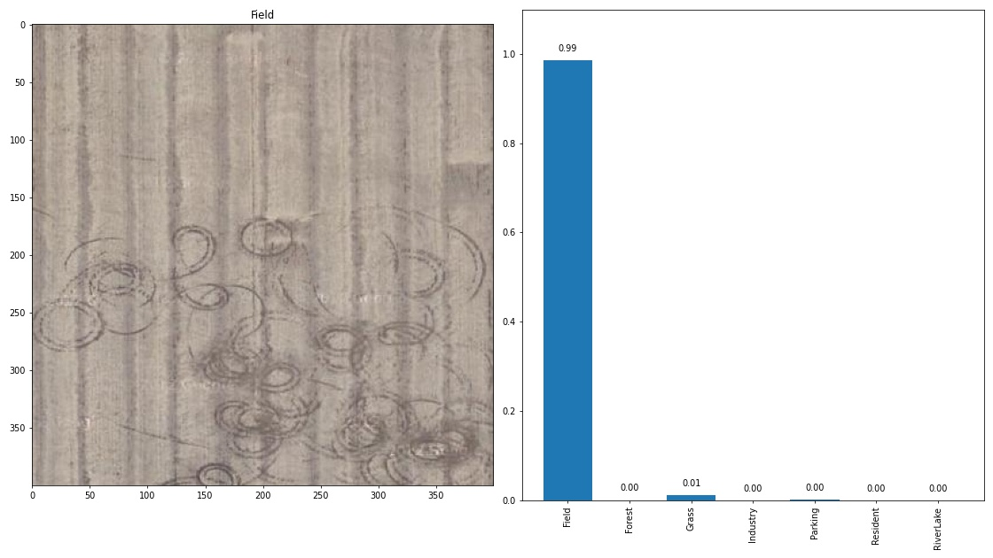 | 是
2 | VGG19 | SIRI_WHU | Field_2.jpg | 界面应显示输入的图像park_2.jpg，并显示图像所属类别和占各类比例 | 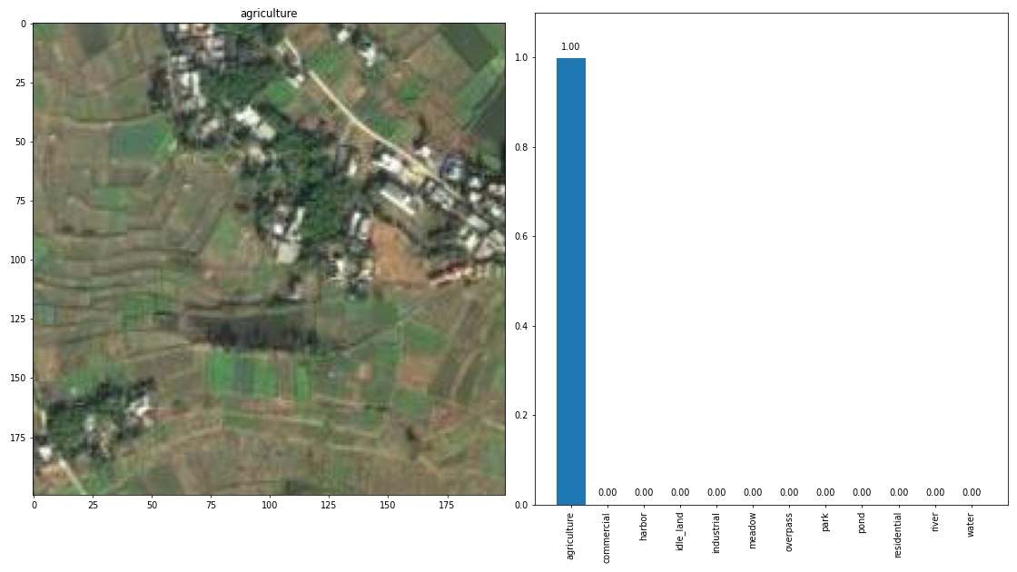 | 是
3 | Resnet50 | SIRI_WHU | Foreset_1.jpg | 界面应显示输入的图像park1.jpg,并显示图像所属类别和占各类比例 | 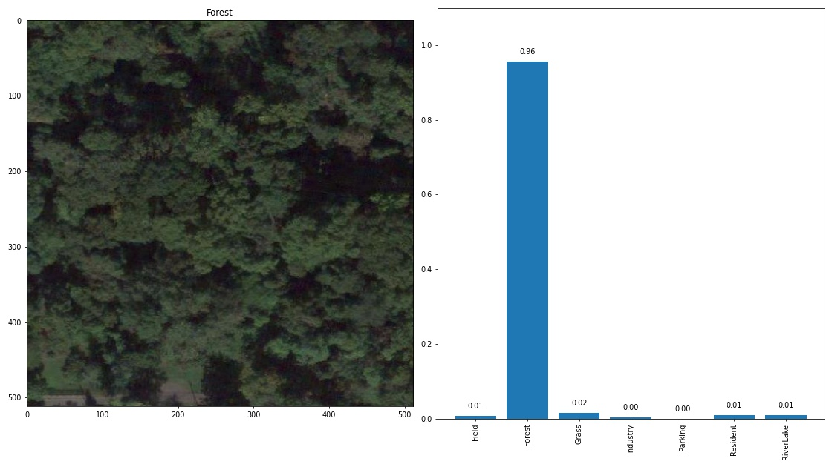 | 是

2.测试2
预测时间功能测试是测试能否正确显示出图片预测所需时间，并要求所需时间不超过0.5s，具体操作是通过选择图片、模型和数据集，然后单击时间预测按钮，得出图片预测所需的时间。纤细操作过程如下表5所示。

表5 系统预测功能操作表
编号 | 指令 | 输出
1 | 单击图像选择框，选择任意图像 | 图像选择框显示图像名称
2 | 单击模型选择框，选择任意模型 | 模型选择框显示模型名称
3 | 单击数据集选择框，选择任意数据集 | 数据集选择框显示数据集名称
4 | 单击时间预测按钮 | 显示图片预测所需时间

本模型以Resnet50和VGG16为模型，SIRI_WHU数据集内的任意图像为例进行测试，通过选择框选择对应模型、数据集和图像，查看实际输出的界面显示与预测的结果是否一致，具体系统预测功能的测试用例如表6所示。

表6 预测时间测试用例表
编号 | 选择框输入 |  |  | 预测输出 | 实际输出 | 预测与实际输出是否一致
编号 | 模型 | 数据集 | 图像 | 描述 | 数据
1 | VGG19 | SIRI_WHU | Field_1.jpg | 界面应显示系统预测Field_1.jpg图片所需要的时间 | 0.21s | 是
2 | VGG19 | SIRI_WHU | Field_2.jpg | 界面应显示系统预测Field_2.jpg图片所需要的时间 | 0.33s | 是
3 | Resnet50 | SIRI_WHU | Field_3.jpg | 界面应显示系统预测Field_3.jpg图片所需要的时间 | 0.26s | 是

测试报告

测试结果

测试结果体现在以下几个方面

文档检查
通过对项目开发计划等报告进行逐一与标准要求进行判定，查看这个系统能否将文档中提到的所有功能正确执行，程序和数据是否与文档中的说明相对应。测试结果详见表8。

表8 文档检查结果
文档名称 | 标准要求
文档名称 | 完整性 | 正确性 | 一致性 | 易理解性 | 易浏览性
文档名称 | 应提供测试所需的文档，且文档中必须包含规定信息（包含系统基本信息，功能说明） | 文档中的所用信息应是正确的，不能有歧义和错误的表达 | 文档的内容相互之间不能有矛盾，含义要保持一致 | 文档对于正常使用的一般用户应是易理解的 | 文档易于浏览，以使关系明确，每个文档应有目录和索引表
文档名称 | 是否符合要求
项目开发计划 | √ | √ | √ | √ | √
需求分析报告 | √ | √ | √ | √ | √
详细设计报告 | √ | √ | √ | √ | √
系统运行环境配置报告 | √ | √ | √ | √ | √
系统帮助与使用说明手册 | √ | √ | √ | √ | √
总控模块开发报告 | √ | √ | √ | √ | √
总体设计报告 | √ | √ | √ | √ | √
可行性研究报告 | √ | √ | √ | √ | √

3.3 测试评价

遥感图像分类预测系统的测试评价结果如表1

表9 测试评价
测试时间 | 2021.6.17
测试人员 | 闫维刚
测试工作量 | 共1人日  其中
测试工作量
  制定测试计划 | 1人日
  编写测试用例 | 1人日
  单元测试 | 1人日
  集成测试 | 1人日
  系统测试 | 1人日
实际测试环境 | Windows 10、Chrome浏览器
测试总结 | 系统通过确认测试，其功能符合需求规格说明书的规定，且运行稳定。
改进建议 | 对界面进行美化，并补充更多实用性功能，如：对不同模型的网络结构进行呈现，能够通过对遥感图片的分析得出有价值的信息。

